San Salvador, 14 de junio de dos mil veinticuatro.

Ciudadanía en General
Presente.

El Instituto Administrador de los Beneficios y Prestaciones Sociales de los Veteranos Militares de la Fuerza Armada y Excombatientes del Frente Farabundo Martí para la Liberación Nacional que Participaron en el Conflicto Armado Interno de El Salvador del Primero de enero de 1980 al dieciséis de enero de 1992, que puede abreviarse INABVE, a través de la Unidad de Acceso a la Información Pública, declara que en referencia a resolución de solicitud de información; REF; dc1828052024, No hay información que compartir por el hecho de ser información certificada de interés únicamente para el ciudadano e información que a su vez se encuentra subida al portal de transparencia. por lo que no hay información que compartir y para hacerlo de conocimiento general, se elabora la presente nota aclaratoria.

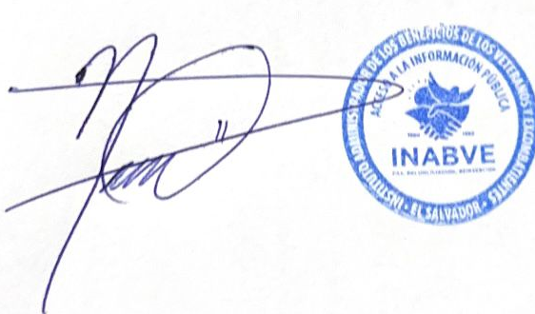

Licenciado: Noé Isaí Rivas Hernández.
Oficial de información
INABVE

